www.

Segreteria scientifica
Prof. Mario Lazzarino
mario.lazzarino@unipv.it
Prof. Mario Cazzola
mario.cazzola@unipv.it

Segreteria organizzativa
Clinica Ematologica
Fondazione Istituto Scientifico Policlinico San Matteo - Università di Pavia
tel. 0382-503595 - 501284 - fax 0382-502250
e-mail: ematologia@smatteo.pv.it

Amici dell’Ematologia di Pavia, A.E.P. ONLUS www.aeponlus.it
tel. 0382 24415 - fax 0382-24415

e-mail: info@aeponlus.it

Iscrizione
La partecipazione al corso è gratuita ma subordinata all’invio della scheda di iscrizione.
La scheda va inviata per FAX alla segreteria organizzativa presso la Clinica Ematologica della Fondazione IRCCS Policlinico San Matteo di Pavia. FAX n. 0382-502250

ECM
L’evento è in accreditamento presso la Commissione per l’educazione continua in medicina (ECM)

Sede
Palazzo centrale dell’Università, Aula del 400
Corso Strada Nuova 65, Pavia
Il palazzo dell’Università è situato in zona pedonale nel centro storico della città. L’auto può essere posteggiata nei parcheggi limitrofi al centro (Piazza Castello, Piazza Cairoli, Piazza Ghislieri). La sede congressuale può quindi essere raggiunta a piedi in pochi minuti.
Dalla stazione F.S. si percorre Corso Cavour fino all’incrocio con Strada Nuova, quindi a sinistra.

Fondazione IRCCS Policlinico S. Matteo
Università di Pavia Clinica Ematologica
State of the Art Symposia
Leucemie acute mieloidi dell’adulto e sindromi mielodisplastiche

PAVIA, GIOVEDI’ 20 MARZO 2008
Palazzo dell’Università, Aula del ‘400
Scheda da restituire al FAX 0382-502250
(compilare in stampatello)
Cognome ____________________________________
Nome _____________________________________
Qualifica _____________________________________
Specializzazione _______________________________
Unità Oper. ___________________________________
______________________________________
Ospedale _____________________________________
______________________________________
Via _________________________________________
CAP ________ Città ____________________________
Telefono _____________________________________
FAX ________________________________________
E-mail _______________________________________
Cellulare _____________________________________
Codice fisc. ___________________________________
Nato a _______________________ il ______________
Autorizzo il trattamento dei miei dati personali ai sensi del D.Lgs. 196/03 sulla tutela dei dati personali.

Data __________ Firma _________________________


Fondazione IRCCS Policlinico San Matteo
Università degli Studi di Pavia
Clinica Ematologica
State of the Art Symposia
Leucemie acute mieloidi dell’adulto e sindromi mielodisplastiche
Pavia, giovedì 20 marzo 2008
Palazzo dell’Università, Aula del 400
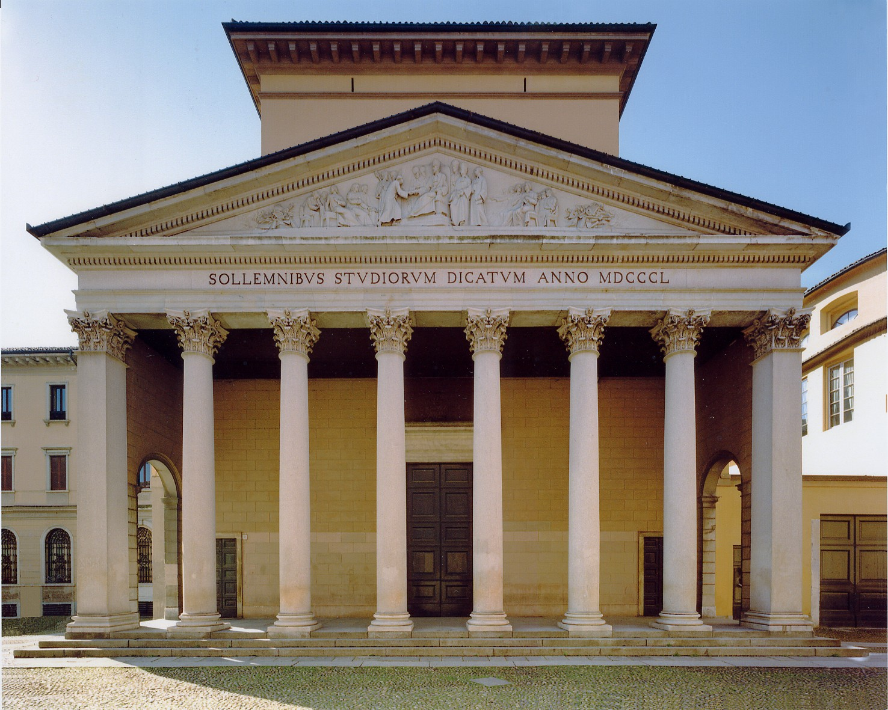

coordinatori: Mario Lazzarino, Mario Cazzola

